Учреждение образования

«Белорусский государственный технологический университет»

**Кафедра информатики и веб-дизайна**

**Лабораторная работа №5**

Дизайн логотипа

Выполнил:

Студент 2 курса 3 группы ФИТ

Кохнюк Александра Сергеевна

**2021 г.**

**Цель работы:** Получить практические навыки по созданию гайдлайна, фирменного стиля, логотипа.

## **Описание предметной области**

Сеть ювелирных магазинов «DIAMOND». DIAMOND – это крупнейшая в Беларуси сеть магазинов ювелирных изделий, часов и аксессуаров. В DIAMOND представлен огромный выбор ювелирных изделий из золота и. Так же DIAMOND является официальным дистрибьютором швейцарских, японских и европейских часовых брендов.

Предоставляемые услуги:

1. Скупка ювелирных изделий;
2. Гравировка обручальных колец;
3. Оформление Tax Free;

## **Эскизы логотипов**

1. **Классический:**

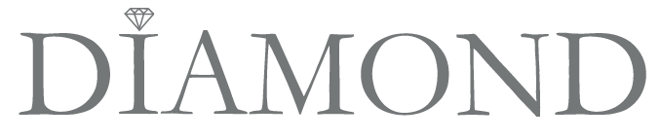

1. **Символьный:**

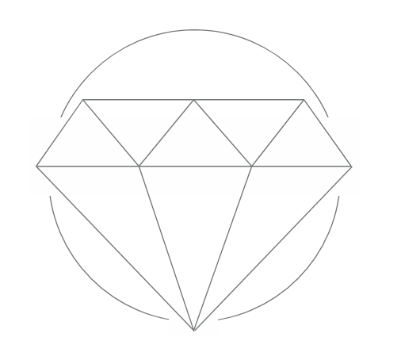

1. **Синтетический:**

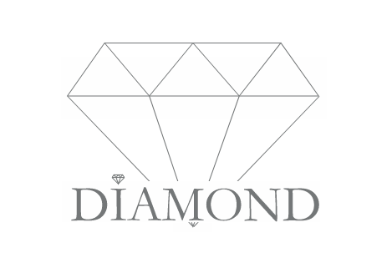

**Окончательный вариант логотипа**

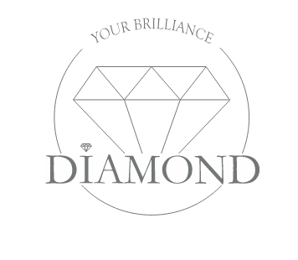

**Характеристика логотипов**

**Задача.** Создать привлекающий и приятный глазу логотип, который будет отличаться от конкурентов своей индивидуальностью.

**Идея.** Логотип должен быть простым, без чего-либо лишнего, а также содержать в себе смысловую и эмоциональную нагрузку.

**Вид логотипа.** Логотип содержит в себе изображение бриллианта, что является одним из ассоциаций с ювелирным магазином. Название организации и дополнительный текс, разрывающий окружность.

**Описание эмоционального стиля логотипа.** Стиль логотипа - нейтральный.

**Узнаваемость формы и содержания.** В дизайне логотипа были использованы составляющие элементы, такие как:

1. Окружность. Она напоминает по форме кольцо, что является товаром магазина.
2. Бриллиант. Один из драгоценных камней, которые входят в дизайн бижутерии.

**Фирменный цвет.** Дизайн оформлен в одном цвете – что-то между серым и голубым цветом. Этот цвет вызывает спокойствие, приятен глазу.

**Фирменный шрифт.** ШрифтGaramond является состовляющим элементом логотипа. Он имеет засечки, что подходит для заголовков.

**Слоган для логотипа**

«Твое сияние»

**Гайдлайн для логотипа**

**Отступ.** Отступ между логотипом и другими элементами должен составлять не менее 40% от размера логотипа.

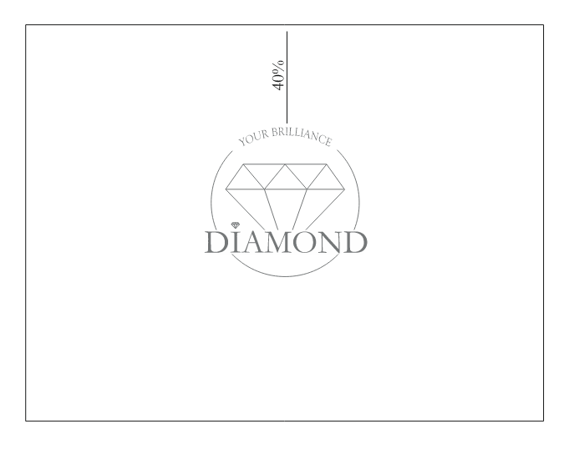

**Цветовые вариации.** Логотипы можно размещать на фоне светлых и нежных цветов, не совпадающих с цветом логотипа. Допустимые вариации:

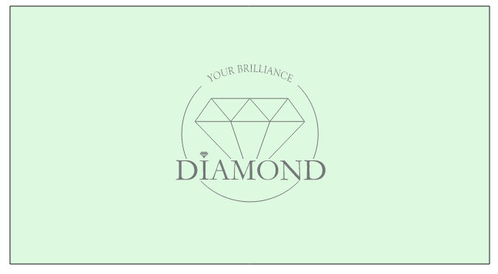

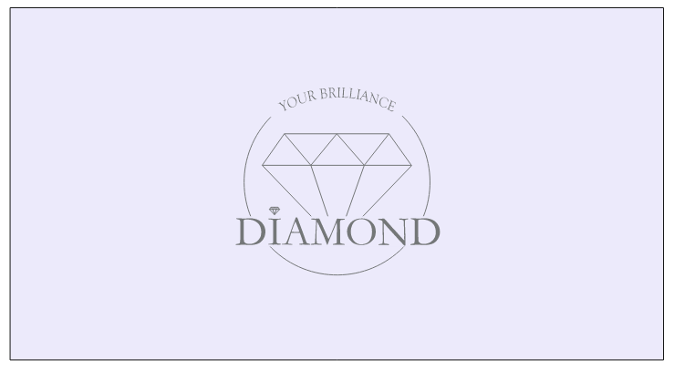

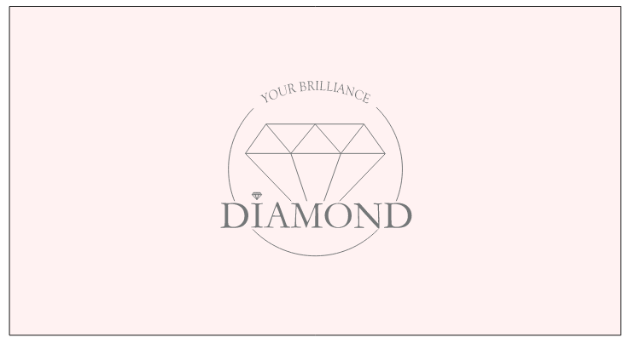

**Трансформация.** Проведение геометрических трансформаций (поворот, искажение, перспективы и т.д.) не рекомендуется.

**Размер.** Максимальный размер не ограничен, а вот минимальный должен быть не менее 50 мм в высоту и 65 мм в ширину.

**Комбинирование.** Наш логотип комбинированный, так как состоит из текста и изображения. Этот вид использует преимущества двух предыдущих: графический элемент делает логотип запоминаемым и помогает сделать название компании особенным и привлекательным.

**Вывод:** логотип играет большую роль в восприятии бренда, с помощью его человек представляет внутреннюю структуру компании и может запомнить ее среди остальных. При грамотно составленном логотипе, количество пользователей компании может увеличиться в десятки раз.

**Ответы на вопросы:**

1. Что такое гайдлайн?

**Гайдлайн** – это подробное руководство по внедрению в жизнь и использованию фирменного стиля компании, как в целом, так и отдельных его компонентов. Гайдлан – это структурированное руководство по использованию отдельных элементов фирменного стиля, регламентирующее точные или приблизительные размеры логотипа компании, использование фирменных цветов в рекламной продукции, униформе сотрудников.

1. Что такое фирменный стиль?

Фирменный стиль – это образ компании, её отражение в документации, рекламных материалах. По нему встречают, провожают и оценивают солидность организации.

1. Чем отличаются гайдлайн от фирменного стиля?

Соблюдение фирменного стиля улучшает запоминаемость бренда компании, оказывает положительное влияние на выбор покупателей, а также является доказательством стабильности и организованности. Оригинальный фирменный стиль играет роль также в создании мотивации потенциальных потребителей к совершению покупке или во взаимодействии с деловыми партнерами.

1. Какие элементы входят в систему фирменного стиля?

Традиционно в систему фирменного стиля входят такие элементы:

* логотип (фирменный знак, торговая марка);
* фирменный лозунг (слоган);
* фирменный цвет;
* фирменный комплект цветов.

1. Каковы этапы разработки фирменного стиля?

Необходимо провести анализ деятельности компании, её истории, определить стилеобразующую идею, цветовую гамму и шрифты.Затем разрабатывается логотип. Разрабатываются стандарты и рекомендации по нанесению корпоративной символики на носители стиля. Носителем стиля может быть всё что угодно: внутренняя документация, наружная реклама, веб-сайт, здание офиса. После окончания работы по разработке стиля составляется руководство по его применению (гайдлайн).

1. Что собой представляет стилеобразующая идея?

Стилеобразующая идея строится на основе принципов общества и моды региона, в котором развивается данная компания. Далее необходимо проанализировать, с каким видом услуг, или с каким производством работает данная компания. Точное определение сферы деятельности компании привлечет потенциальных партнеров и клиентов к этому бизнесу. И наконец, последнее, что необходимо учесть – это социальная группа, на которую ориентирован данный бизнес.

1. Что такое логотип?

Логотип — уникальное начертание полного или сокращенного названия компании или продукции, её отражение в изображении. Логотип является квинтэссенцией бренда, его визуальным отображением

1. Какие существуют эмоциональные стили логотипов?

Существует три эмоциональных стиля:

* ***агрессивный стиль*** (спортинвентарь и спортивная одежда, авто- и мото-техника, и т. п.) – в этом стиле используются резкие, экспрессивные, динамические формы, сложные направляющие оси и абстрактные образы, тяжелая и контрастная цветовая гамма, здесь уместен экстрим, «брутальность», агрессия, огненные и водные потоки, граффити, трещины, металл и проч.;
* ***позитивный стиль*** (детские товары, товары для беременных, продукты питания для всей семьи и т. п.) – в этом стиле преобладают округлые и стремящиеся к кругу формы, простые или отсутствующие направляющие оси, понятные символьные образы животных, людей и так называемый «леденцовый вещизм», когда привычные объекты отрисовываются до состояния леденцовых и окрашиваются соответствующим образом; также в позитивном стиле уместен реализм, гармонические цветовые сочетания, мягкий и теплый цветовой контраст;
* ***нейтральный стиль*** (всё остальное) – здесь уместны любые сочетания, но ярких эмоций такие логотипы обычно не вызывают. С другой стороны, яркие эмоции могут быть вызваны не только агрессией и позитивом.

1. Что такое нейминг?

Нейминг–реклама пригодность имени бренда – высокая вероятность воздействия на широкую публику, и вызова положительных эмоций.